PREDSTAVNICI VIJEĆA UČENIKA ZA POMOĆ MAESTRALU I SOCIJALNOJ SAMOPOSLUZI
U ponedjeljak 21.12.2020. godine završila je humanitarna akcija prikupljanja hrane za socijalnu samoposluga grada Solin i higijenskih potrepština za djecu Dječjeg doma Maestral..
Učenici predstavnici Vijeća učenika su bili vidno zadovoljni količinom doniranih artikala.

Prostor školskog atrija je bio prepun hrane i higijenskih potrepština. Učenici nisu skrivali osmjehe na svojim licima jer znaju da će ovom donacijom razveseliti potrebite građane grada Solina kao i djecu Dječjeg doma Maestral.

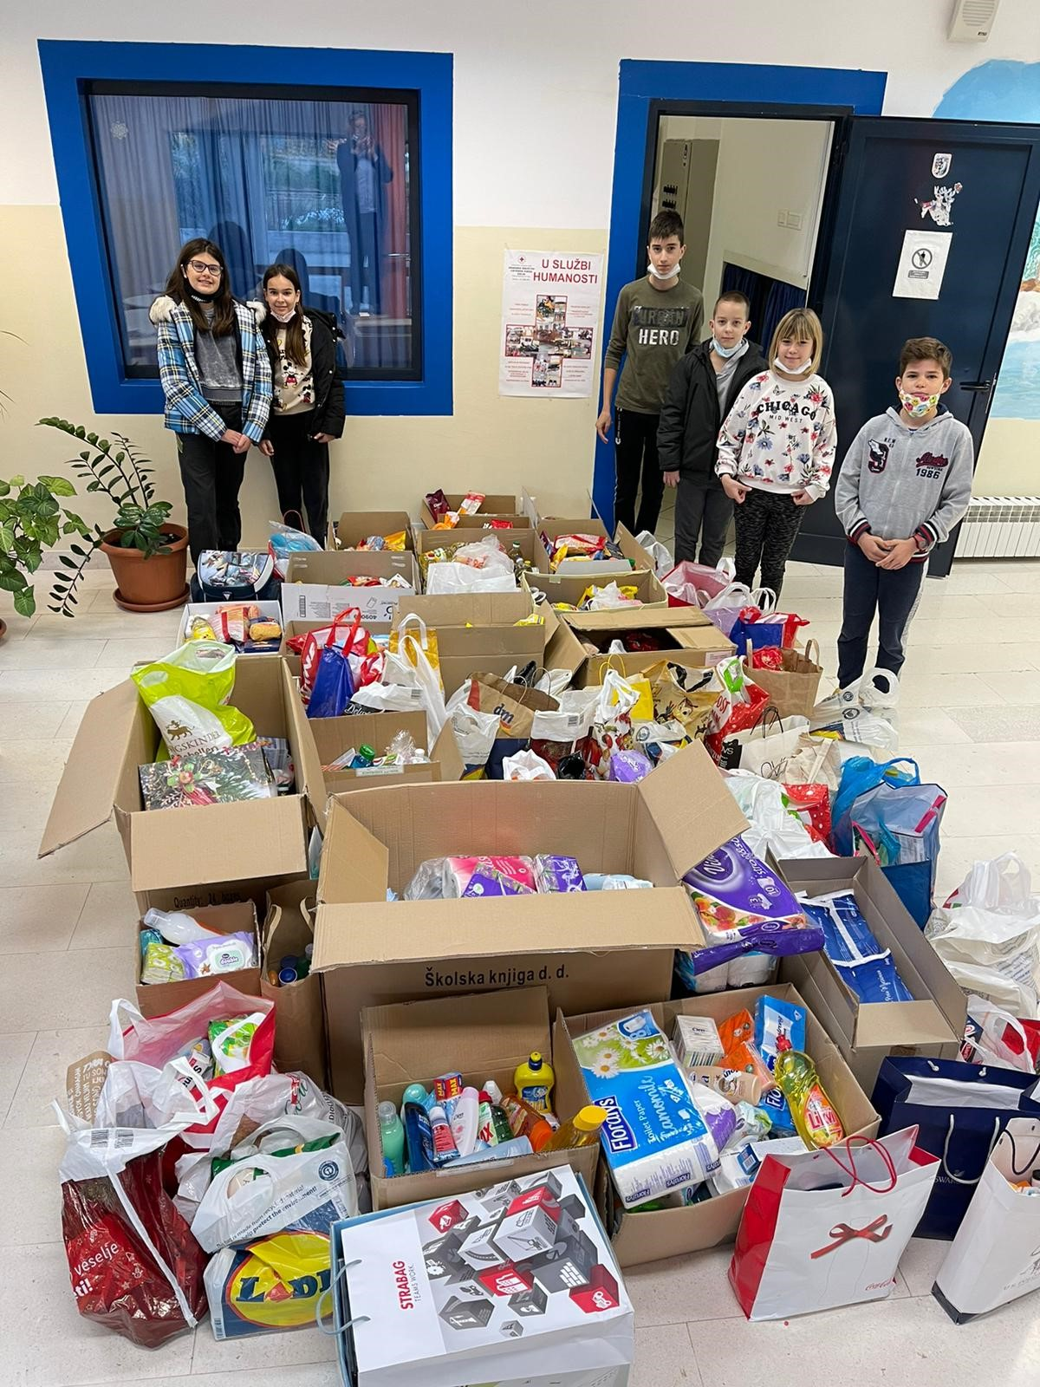

Sanja Matić, pedagoginja

